**סיכום שיטות – אנליזה נומרית**

**שיטת החציה –**

באנליזה נומרית, **שיטת החצייה** היא אלגוריתם למציאת שורש של פונקציה, אשר עושה שימוש איטרטיבי בחלוקת המרווח לשורש בשניים וכך לבחור מרווח קטן יותר שבו השורש נמצא. תהליך זה נמשך עד שהפער מספיק קטן.

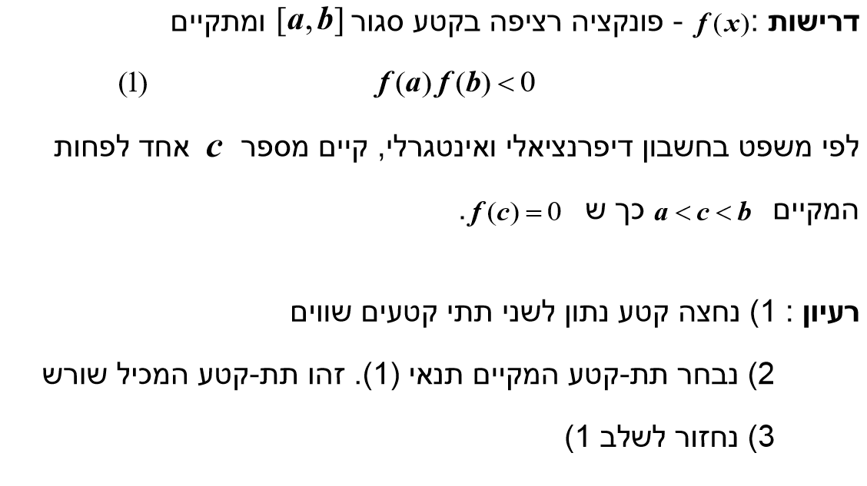

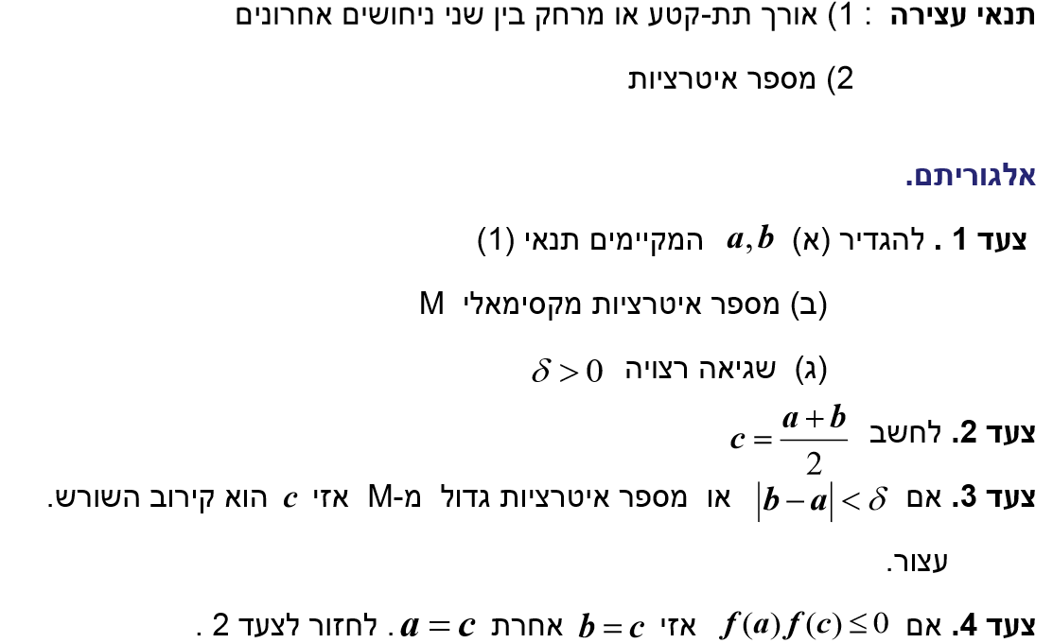

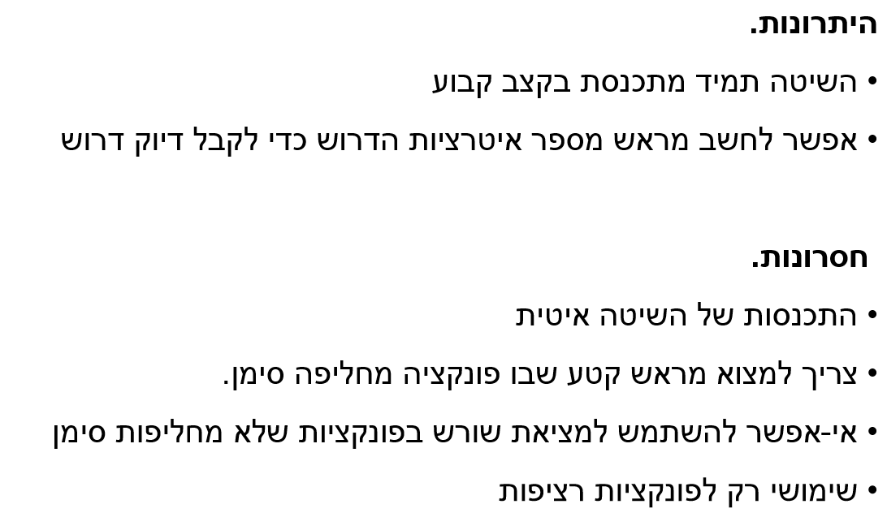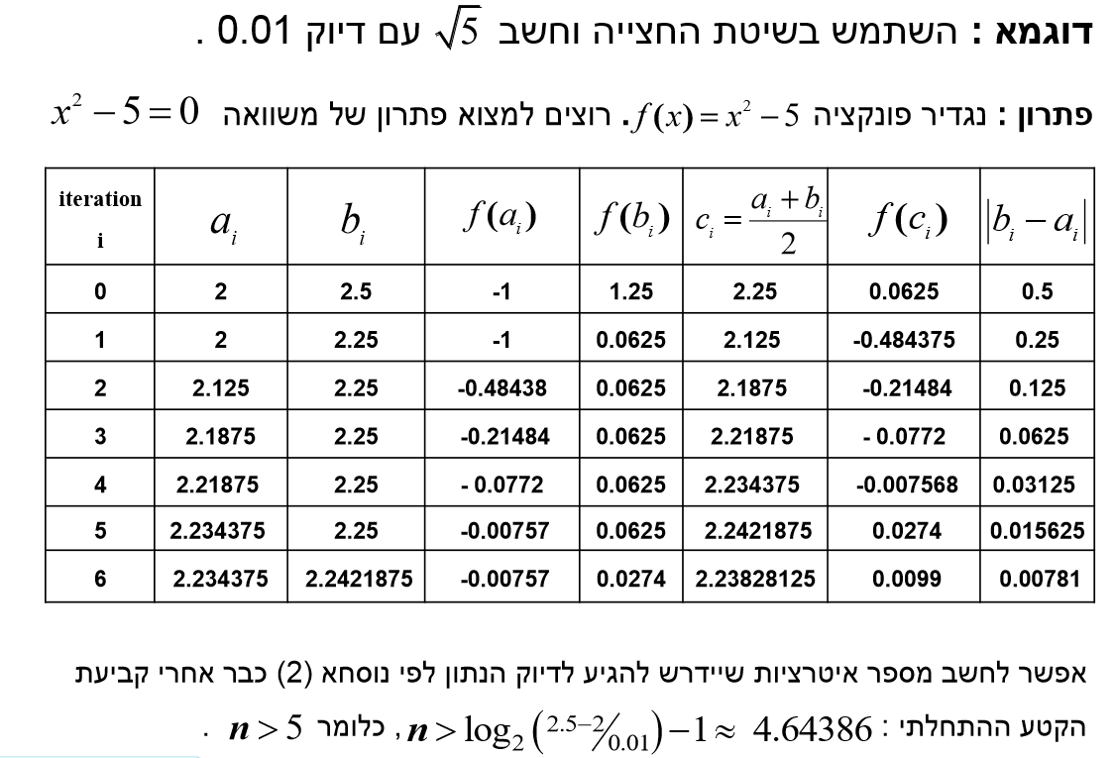

**שיטת ניוטון רפסון –**

השיטה מבוססת על הרעיון הבא: בהינתן פונקציה שאת השורש שלה אנחנו מחפשים, ואנו מגבילים את עצמנו לתחום בו יש לפונקציה רק שורש אחד, אם נבחר נקודה קרובה לשורש, השורש של המשיק לפונקציה באותה נקודה יהיה קרוב יותר לשורש שאנו מחפשים. בכל איטרציה של הלולאה, יתקבל קירוב טוב יותר ויותר.

סדר הפעולות בשיטת ניוטון רפסון הוא:

1. בחירת נקודה קרובה לשורש המבוקש.
2. חישוב שיפוע המשיק לפונקציה בנקודה זו; זוהי הנגזרת של הפונקציה באותה נקודה.
3. חישב משוואת המשיק, באמצעות גאומטריה אנליטית.
4. מציאת שורש המשיק, כלומר הנקודה בה המשיק חותך את ציר ה-x.

אם בחירת הנקודה ההתחלתית הייתה טובה, הנקודה החדשה שהתקבלה קרובה יותר ממנה לשורש, ויש לחזור על התהליך עם הנקודה החדשה כנקודת ההתחלה. אם לא, הנקודה המתקבלת תחרוג מהתחום הנידון. תחת תנאים מסוימים ניתן להבטיח שהשיטה תעבוד היטב, גם עבור נקודות התחלתיות רחוקות מאוד מהשורש.

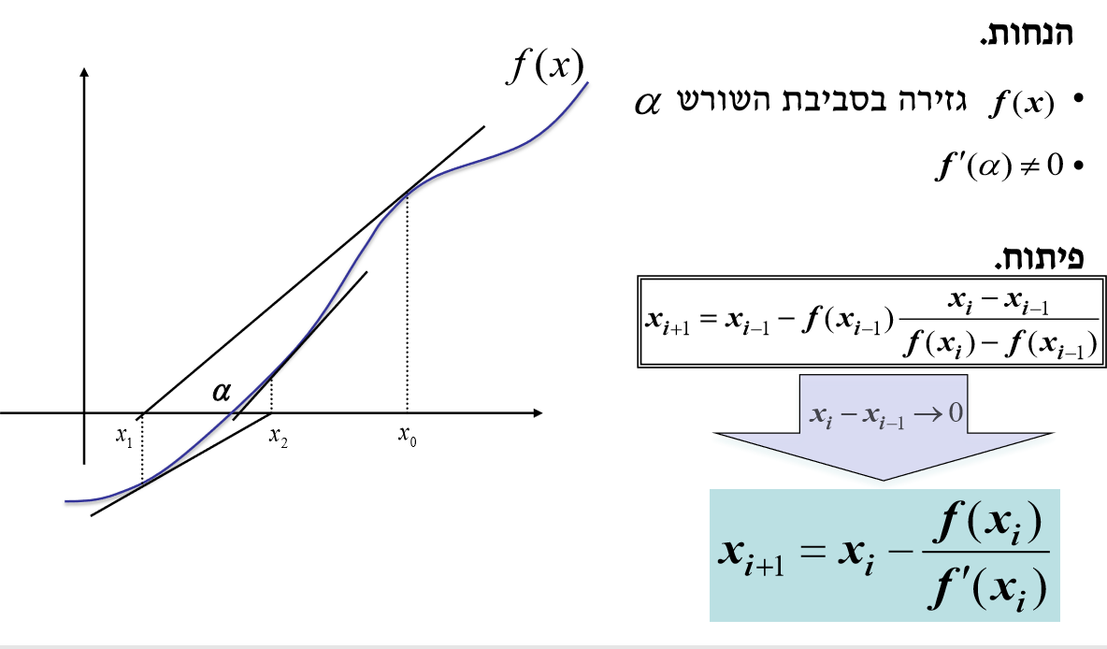

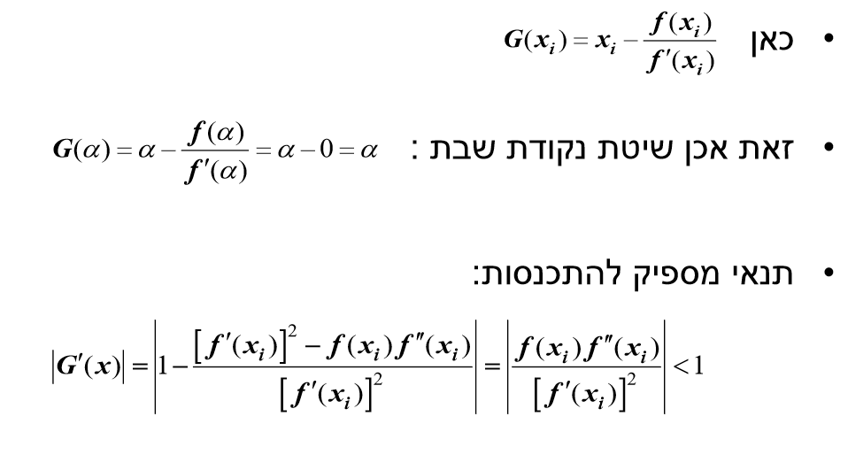

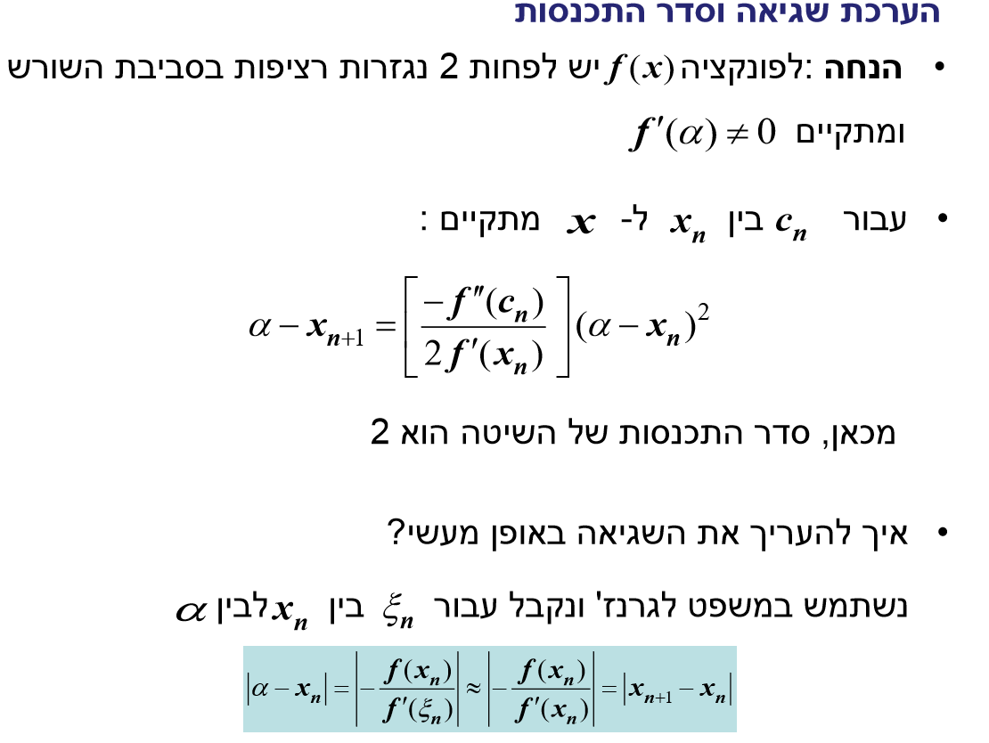

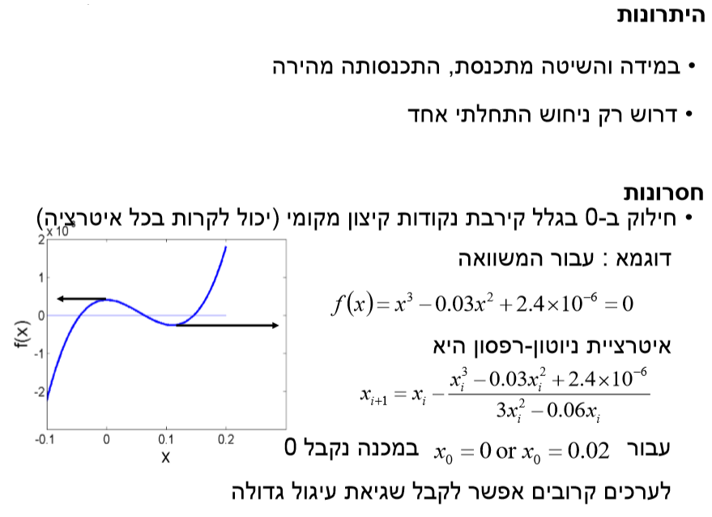

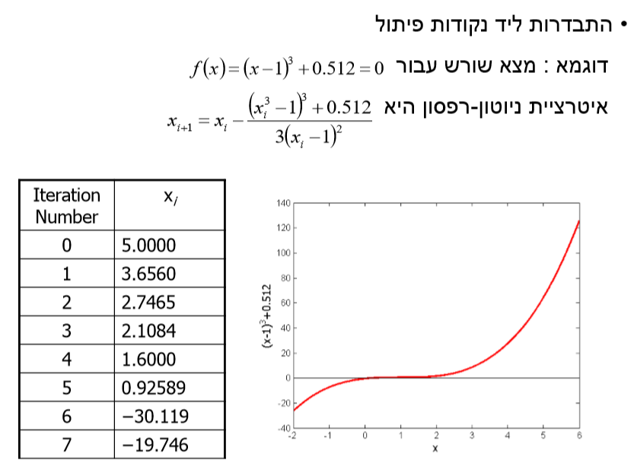

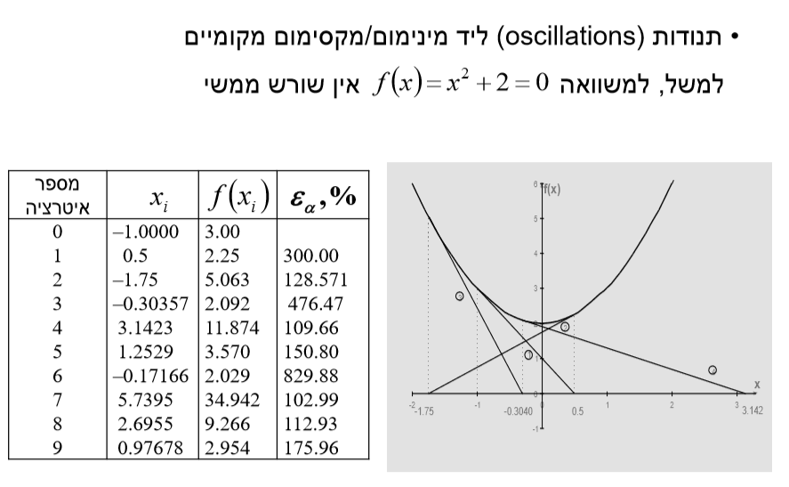

**שיטת המיתר –**

באנליזה נומרית, **שיטת המיתר** היא שיטה איטרטיבית למציאת שורשים של פונקציה רציפה של משתנה אחד.

שיטה זו דומה לשיטת ניוטון-רפסון למציאת שורשים. בשיטת ניוטון-רפסון יש צורך בנגזרת הפונקציה בנקודה האחרונה. שיטת המיתר מקרבת את הנגזרת על ידי שיפוע המיתר המחבר את שתי הנקודות האחרונות שחושבו, ומכאן שמה. סדר ההתכנסות של השיטה נמוך יותר מזה של שיטת ניוטון-רפסון: בשיטת ניוטון-רפסון הסדר הוא 2, ואילו בשיטת המיתר, הסדר הוא יחס הזהב (1.618 לערך). יתרונה של שיטת המיתר היא בכך שהיא אינה משתמשת בנגזרת: אם הנגזרת אינה ידועה, או שחישובה גוזל משאבי חישוב רבים, שיטת המיתר מתכנסת מהר יותר.

